(TG-657) เส้นทางพระพุทธศาสนาในเสฉวน เขาง้อไบ๊ ยอดเขาจินติ่ง วัดเป้ากั๋ว พระใหญ่เล่อซาน
ต้าจู๋ หน้าผาพระพุทธรูปหิน สุ้ยหนิง ไหว้เจ้าแม่กวนอิม โชว์เปลี่ยนหน้ากาก (TG - 5 ดาว)
(พักโรงแรม 5 คืน ระดับ 5 ดาว)

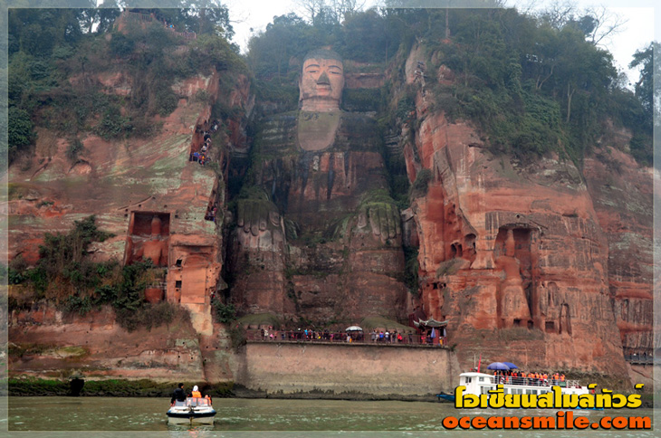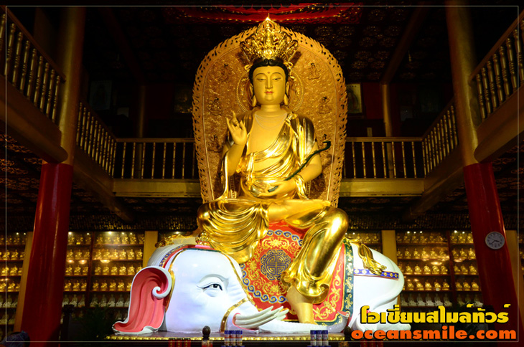
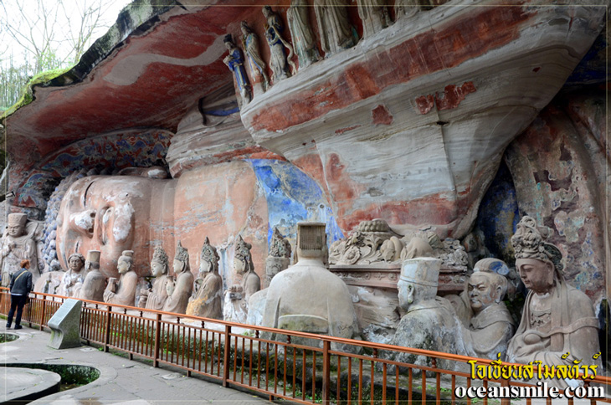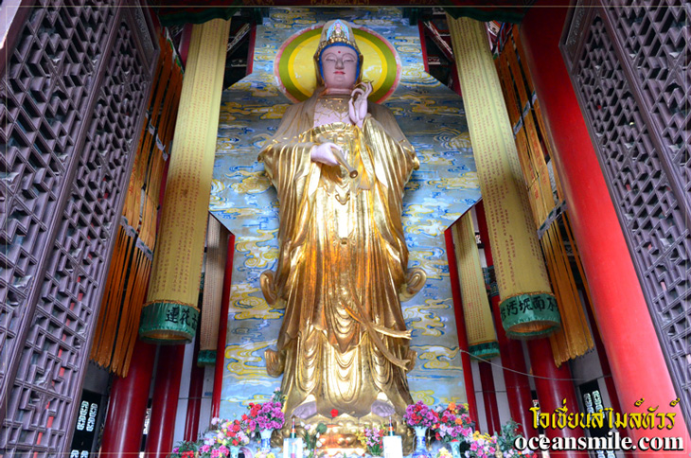
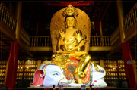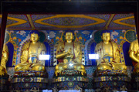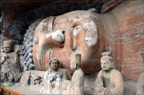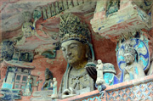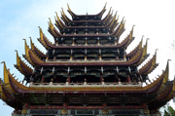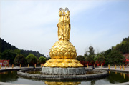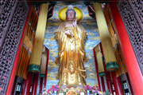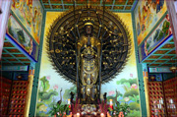

แผนที่เส้นทางพระพุทธาสนาในเสฉวน เฉิงตู ง้อไบ้ เล่อซาน ต้าจู๋ สุ้ยหนิง
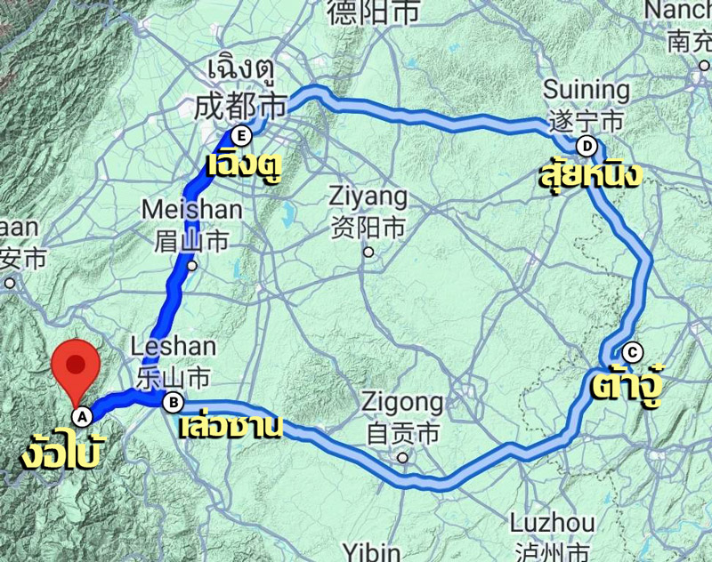

Days | โปรแกรมการเดินทาง | อาหาร | Hotel
1 | สนามบินสุวรรณภูมิ – เฉิงตู - ง้อไบ๊ | -/-/D | ง้อไบ้ 5 ดาว
2 | เขาง้อไบ๊ – ยอดเขาจินติ่ง – (เที่ยวเต็มวัน) – โชว์เปลี่ยนหน้ากาก | B/L/D | ง้อไบ้ 5 ดาว
3 | ง้อไบ้ – วัดเป้ากั๋ว - เล่อซาน ล่องเรือไหว้พระใหญ่เล่อซาน – ต้าจู๋ | B/L/D | ต้าจู๋ 5 ดาว
4 | ต้าจู๋ หน้าผาพระพุทธรูปหินแกะสลัก – สุ้ยหนิง วัดกว่างเต๋อ | B/L/D | สุ้ยหนิง 5 ดาว
5 | วัดหลิงฉวน (วัดเจ้าแม่กวนอิมกระพริบตา) – เมืองโบราณลั่วไต้ - ถนนซุนซีลู่ | B/L/D | เฉิงตู 5 ดาว
6 | เฉิงตู - ถนนโบราณจิ๋งหลี่ – สนามบินสุวรรณภูมิ | B/L/-

• Premium Trip (บิน TG – ไม่ลงร้าน - อาหารดี - ที่พัก 5 ดาว)
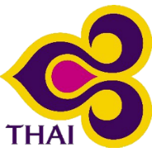
• ขึ้นเขา ง้อไบ้ 1 ใน 4 พุทธคีรีแห่งประเทศจีน (เที่ยวเต็มวันแบบไม่รีบเร่ง)
• ไหว้พระขอพร หลวงพ่อโตเล่อซาน เพื่อเป็นสิริมงคล (ล่องเรือและขึ้นเที่ยวบนวัด)
• ชม ต้าจู๋ หน้าผาพระพุทธรูปหินแกะสลัก (มรดกโลก) ที่มีความสวยงามอายุพันกว่าปี
• ชม วัดกว่างเต๋อ หรือ วัดบ้านเกิดเจ้าแม่กวนอิม ซึ่งเชื่อกันว่าเจ้าแม่กวนอิมเคยประทับที่นี่นานถึง 68 ปี
• ชม โชว์เปลี่ยนหน้ากาก ที่โด่งดังแห่งเสฉวน
• อาหารดี - โรงแรมที่พักระดับ 5 ดาว / เดินทางสะดวกสบายโดยสายการบินไทย
• ไม่ลงร้านช้อปร้านยา มีเวลาเที่ยวเต็มที่ ไม่มีขาย Option เสริม ไม่เก็บเงินเพิ่มราคาทัวร์

วันแรก : สนามบินสุวรรณภูมิ – เฉิงตู – ง้อไบ้
08.00 น. พร้อมกันที่ สนามบินสุวรรณภูมิ อาคารผู้โดยสารชั้น 4 ประตู 2 เคาน์เตอร์ D สายการบินไทย เจ้าหน้าที่ของบริษัทฯ คอยอำนวยความสะดวกด้านสัมภาระและเอกสารการเดินทาง
10.15 น. ออกเดินทางสู่ นครเฉิงตู มณฑลเสฉวน โดยสายการบินไทย เที่ยวบินที่ TG 618
14.25 น. ถึง ท่าอากาศยานเฉิงตูเทียนฟู่ เฉิงตู เมืองหลวงของมณฑลเสฉวน (เวลาประเทศจีนเร็วกว่าประเทศไทย 1 ชั่วโมง) หลังจากผ่านพิธีการตรวจคนเข้าเมืองแล้วนำท่านเดินทางสู่ เชิงเขาง้อไบ๊ (เอ๋อเหมยซาน) ที่ได้รับการขนานนามว่า “เมืองในหมอก”
19.00 น. บริการอาหารค่ำที่ภัตตาคาร (1) หลังอาหารนำท่านเข้าที่พัก พักผ่อนตามอัธยาศัย (พักโรงแรม CENTURY SUNSHINE HOTEL หรือระดับ 5 ดาว)

วันที่สอง : เขาง้อไบ๊ – นั่งกระเช้า ยอดเขาจินติ่ง (เที่ยวเต็มวัน) – โชว์เปลี่ยนหน้ากาก
07.00 น. บริการอาหารเช้าที่โรงแรม (2) หลังอาหารนำท่านเดินทางสู่ ยอดเขาง้อไบ๊ "เอ๋อเหมยซาน" ถือเป็น 1 ใน 4 พุทธคีรีที่สำคัญของประเทศจีน ซึ่งประกอบไปด้วยเอ๋อเหมยซาน, ผู่ถอซาน, อู่ไถซาน และ จิ่วหวงซาน เขาง้อไบ้เป็นสถานที่มีวัดวาอารามและสถานที่สำคัญทางประวัติศาสตร์ตั้งอยู่มากมาย มีพระสงฆ์จำวัดอยู่บนเขา นำท่านนั่ง กระเช้าลอยฟ้า ขึ้นสู่จุดชมวิวบน ยอดจินติ่ง ที่มีความสูงจากระดับน้ำทะเล 3,077เมตร ท่านจะได้เห็นทิวทัศน์อันสลับซับซ้อนไปด้วยขุนเขาเหนือชั้นเมฆที่สวยงามดุจดั่งสวรรค์
12.00 น. บริการอาหารกลางวันที่ภัตตาคารบนเขาง้อไบ้ (3) หลังอาหารนำท่านนมัสการ พระสมันตภัทธโพธิสัตย์ ซึ่งชาวจีนจะเรียกว่า เซี่ยนผู่ซา หรือ โผวเฮี้ยงผ่อสัก ลักษณะพิเศษขององค์พระปฏิมาจะเป็นพระโพธิสัว์ทรงคชสารเป็นช้างเผือก 6 งา (คัมภีร์มหายานเรียกว่า ช้างฉัททันต์) เพราะถือว่าช้างเป็นสัตว์ที่ทรหดอดทน ซึ่งองค์พระนี้มีความสูง 48 เมตร ตั้งอยู่ภายใน วัดว่านฝอ หรือ วัดหมื่นปี วัดนี้เป็นวัดที่เกิดจากพระประสงค์ของฮ่องเต้แห่งราชวงศ์ถัง ที่อยากแสดงความกตัญญูให้พระมารดา จึงสร้างวัดนี้ให้เป็นของขวัญ โดยตั้งชื่อเป็นมงคลให้มารดามีอายุหมื่นปีเช่นเดียวกัน ให้ท่านเที่ยวชมวิวทิวทัศน์ ถ่ายรูปสวยๆบนเขาง้อไบ้กันต่อ จากนั้นนำท่านลงกระเช้า เดินทางเข้าที่พัก
19.00 น. บริการอาหารค่ำที่ภัตตาคาร (4) หลังอาหารท่านชม โชว์เปลี่ยนหน้ากาก ที่ใช้ศิลปะพร้อมความสามารถในการเปลี่ยนหน้ากากแต่ละฉากภายในเสี้ยววินาที เป็นการแสดงที่สืบทอดกันมาภายในตระกูล หลายชั่วอายุคน ไม่ถ่ายทอดให้บุคคลภายนอก (พักโรงแรม CENTURY SUNSHINE HOTEL หรือระดับ 5 ดาว)

วันที่สาม : วัดเป้ากั๋ว - ล่องเรือ ไหว้พระใหญ่เล่อซาน – เมืองต้าจู๋
07.00 น. บริการอาหารเช้าที่โรงแรม (5) หลังอาหารนำท่านเดินทางสู่ วัดเป้ากั๋ว ซึ่งเป็นวัดที่มีอายุนับหลายร้อยปี และเป็นวัดที่มีความสวยงามแห่งหนึ่งที่ตั้งอยู่บริเวณตีนเขาง้อไบ๊ จากนั้นนำท่าน ล่องเรือเกาะเล่อซาน มีลักษณะคล้ายพระนอนกลางทะเล ชม หลวงพ่อโตเล่อซาน ที่ใช้เวลาในการก่อสร้างนานถึง 90 ปี (สร้างขึ้นตั้งแต่ ค.ศ. 713 – 803) โดยหลวงพ่อไห่ทงได้ใช้เงินบริจาคจากชาวบ้านสร้าง เพื่อคอยคุ้มครองภัยน้ำท่วมจากแม่น้ำหมินเจียง หลวงพ่อโตเล่อซันเป็นพระพุทธรูปปางนั่งที่สกัดเข้าไปในภูเขาสูงและใหญ่ที่สุดในโลก มีความสูงถึง 71 เมตร
12.00 น. บริการอาหารกลางวันที่ภัตตาคาร (6) หลังอาหารนำท่านขึ้นเที่ยว วัดหลวงพ่อโตเล่อซาน ให้ท่านได้ชมบรรยากาศบนวัดที่ตั้งบนภูเขาสูง สงบร่มรื่นสวยงาม (รวมรถกอลฟ์) นำท่านเดินทางสู่ เมืองต้าจู๋ ชมวิวทิวทัศน์ระหว่างทาง
19.00 น. บริการอาหารค่ำที่ภัตตาคาร (7) หลังอาหารพักผ่อน (พักโรงแรม Ramada Hotel หรือระดับ 5 ดาว)

วันที่สี่ : ต้าจู๋ หน้าผาพระพุทธรูปหินแกะสลัก – สุ้ยหนิง วัดกว่างเต๋อ (วัดบ้านเกิดเจ้าแม่กวนอิม)
06.30 น. บริการอาหารเช้าที่โรงแรม (8) หลังอาหารนำท่านเดินทางชม ต้าจู๋ หน้าผาพระพุทธรูปหินแกะสลัก (มรดกโลก) ที่มีความสวยงาม อายุพันกว่าปี ต้าจู๋ เป็นงานศิลปะที่ถ่ายทอดออกมาอย่างงดงามโดยการรวมเอาจิตวิญญาณ ความเชื่อในศาสนาพุทธ เต๋า และหลักคำสอนของขงจื๊อ รวมทั้งเทพเจ้าของจีน มารวมเข้าด้วยกันอย่างผสมผสานและกลมกลืน (รวมค่ารถกอล์ฟเที่ยวชม)
12.00 น. บริการอาหารกลางวันที่ภัตตาคาร (9) หลังอาหารออกเดินทางสู่ เมืองสุ้ยหนิง เป็นเมืองที่คนจีนเชื่อว่าเป็นสถานที่กำเนิดเจ้าแม่กวนอิม ชมความยิ่งใหญ่อลังการของโบราณสถานกว่าพันปีที่ วัดกว่างเต๋อ หรือ วัดบ้านเกิดเจ้าแม่กวนอิม ซึ่งเชื่อกันว่าเจ้าแม่กวนอิมเคยประทับที่นี่นานถึง 68 ปี ให้ท่านได้นมัสการเจ้าแม่กวนอิมเพื่อเป็นสิริมงคล
19.00 น. บริการอาหารค่ำที่ภัตตาคาร (10) หลังอาหารพักผ่อนตามสบาย (พัก Suining Marriott Hotel หรือระดับ 5 ดาว)

วันที่ห้า : วัดหลิงฉวน (วัดเจ้าแม่กวนอิมกระพริบตา) – เฉิงตู เมืองโบราณลั่วไต้ ถนนซุนซีลู่
06.30 น. บริการอาหารเช้าที่โรงแรม (11) หลังอาหารนำท่านเดินทางสู่ วัดหลิงฉวน หรือ วัดเจ้าแม่กวนอิมกระพริบตา เป็นวัดเก่าแก่ที่สร้างขึ้นในปลายราชวงศ์สุย มีความเชื่อว่าเป็นวัดที่มีความศักดิ์สิทธิ์อย่างมากและมีเรื่องเล่ากันว่า เมื่อครั้งเกิดแผ่นดินไหวที่มณฑลเสฉวน ชาวบ้านที่มาสักการะเห็นเจ้าแม่องค์นี้ได้กระพริบตาและหลั่งน้ำตา เสมือนท่านสงสารชาวผู้ประสบภัย ภายในวัดแห่งนี้ยังได้แสดงประวัติของเจ้าแม่กวนอิม ให้ท่านได้กราบไหว้นมัสการและขอพรจากเจ้าแม่กวนอิมที่วิหารเจ้าแม่กวนอิม (รวมรถกอล์ฟ) จากนั้นนำท่านเดินทางสู่ เมืองโบราณลั่วไต้
12.00 น. บริการอาหารกลางวันที่ภัตตาคาร (12) หลังอาหารนำท่านชม เมืองโบราณลั่วไต้ หมู่บ้านโบราณชาวฮากกาที่บรรพบุรุษอพยบมาตั้งรกรากในเสฉวนตั้งแต่สมัยราชวงศ์หมิงและยังรักษาวิถีชีวิตวัฒนธรรมที่เป็นเอกลักษณ์ของตัวเองแบบจีนฮากกา (จีนแคะ) รวมทั้งภาษาพูดที่คล้ายคลึงกับชาวฮากกาในมณฑลกวางตุ้งและฝูเจี้ยน(ฮกเกี้ยน) มีรูปแบบของสถาปัตยกรรมในแบบชาวฮากกา จากนั้นนำท่านเดินทางสู่ เมืองเฉิงตู เที่ยวชมบรรยากาศของ ถนนซุนซีลู่ ซึ่งมีร้านค้าย่านช้อปปิ้งสินค้าแบรนด์เนมมากมายทั้งแบรนด์จีนแบรนด์นอกตรงถนนสายหลักและยังมีห้างสรรพสินค้า (Parkson หวังฝูจิ่ง ไท่ผิงหยาง อิเซตัน อิโตะโยะกะโดะ ฯลฯ) ร้านการแฟ ร้านของฝากมากมาย
19.00 น. บริการอาหารค่ำที่ภัตตาคาร (13) หลังอาหารพักผ่อน (พักโรงแรม Felton Grand Hotel หรือระดับ 5 ดาว)

วันที่หก : เฉิงตู – ถนนโบราณจิ๋งหลี่ – สนามบินสุวรรณภูมิ
07.00 น. บริการอาหารเช้าที่โรงแรม (14) หลังอาหารนำท่านเที่ยวชม ถนนโบราณจิ๋งหลี่ ถนนที่อยู่ติดกับศาลเจ้าสามก๊ก เป็นถนนวัฒนธรรมตกแต่งแบบย้อนยุค เต็มไปด้วยกลิ่นอายของสามก๊ก ตัวถนนมีการตกแต่งอย่างสวยงาม มีมุมสวยๆถ่ายรูปมากมาย มีร้านอาหาร ร้านน้ำชา โรงเตี๊ยม โรงงิ้ว และมีของที่ระลึกเยอะมาก ร้านอาหารหลายร้านตกแต่งเป็น เล่าปี่ กวนอู เตียวหุย มีของกินข้างทางอร่อยๆรวมทั้งของฝากมากมาย
11.00 น. บริการอาหารกลางวันที่ภัตตาคาร (15) หลังอาหารนำท่านเดินทางสู่ ท่าอากาศยานเทียนฟู่
15.55 น. ออกเดินทางกลับกรุงเทพฯ โดยสายการบินไทย เที่ยวบินที่ TG 619
18.00 น. เดินทางถึง สนามบินสุวรรณภูมิ โดยสวัสดิภาพทุกท่าน

• อัตราค่าบริการ
วันเดินทาง | ผู้ใหญ่ | เด็ก เสริมเตียง | เด็ก ไม่มีเตียง | พักเดี่ยวเพิ่ม
29 พฤษภาคม – 3 มิถุนายน | 39,995.- | 38,995.- | 37,995 | 5,500.-
24 – 29 กรกฎาคม 2567 | 39,995.- | 38,995.- | 37,995 | 5,500.-
• ลูกค้าเก่า ลดท่านละ 400.-บาท (รับกรุ๊ป 16 คน ใช้รถบัส 38 ที่นั่ง)
• สำหรับท่านที่ต่อเครื่องไปต่างจังหวัด ต้องเผื่อเวลาอย่างน้อย 3 ชั่วโมง เพราะต้องผ่านตม. รับกระเป๋าด้วยครับ

• ค่าบริการนี้รวม
1.ค่าตั๋วเครื่องบินสายการบินไทย
2.ค่าโรงแรมที่พัก 5 คืน (พักห้องละ 2 ท่าน ระดับ 5 ดาว)
3.ค่าอาหารทุกมื้อพร้อมอาหารว่างและเครื่องดื่ม
4.ค่ารถบัสปรับอากาศนำเที่ยว – ค่าล่องเรือ
5.ค่าประกันอุบัติเหตุ วงเงินค่ารักษา 500,000.- / เสียชีวิต 1,000,000.-บาท (ผู้เดินทางสำรองจ่ายไปก่อนตามเงื่อนไขกรมธรรม์)
6.ค่าธรรมเนียมเข้าชมสถานที่ต่างๆ / ค่าวีซ่าจีน
7.ค่าน้ำหนักสัมภาระขึ้นเครื่องคนละ 20 กิโลกรัม
8.มัคคุเทศก์จีนพูดภาษาไทยครับ
9.หัวหน้าทัวร์ไทยนำเที่ยวตลอดการเดินทาง

• หมายเหตุ
1.ไม่รวมค่าทิปมัคคุเทศก์จีนและคนขับรถ - หัวหน้าทัวร์ไทย (รวมทั้งทริป 1,500.-บาท)

• การสำรองที่นั่ง
1.วางมัดจำท่านละ 15,000.-บาท พร้อมส่งหน้าพาสและระบุโปรแกรมทัวร์มาให้ด้วยนะครับ
2.ส่วนที่เหลือชำระก่อนการเดินทาง 20 วัน

• การยกเลิกทัวร์
1.ลูกค้ายกเลิกทัวร์ก่อนการเดินทาง 30 วัน บริษัทฯจะเก็บค่าใช้จ่ายตามความเป็นจริง เช่น ค่าตั๋วเครื่องบินหรืออื่นๆที่มี
2.กรณีผู้ร่วมเดินทางต่ำกว่า 10 ท่าน บริษัทฯขอสงวนสิทธิ์ในการยกเลิกการเดินทาง โดยแจ้งให้ทราบล่วงหน้าไม่ต่ำกว่า 30 วันและคืนเงินทั้งหมด (ไม่หักค่าบริการใดๆ)

• เงื่อนไขอื่นๆ
• บริษัทฯ รับเฉพาะผู้มีประสงค์เดินทางเพื่อการท่องเที่ยวเท่านั้น
• หากท่านถูกเจ้าหน้าที่ตรวจคนเข้าเมืองของประเทศไทยหรือประเทศปลายทาง ปฎิเสธการเข้าหรือออกเมืองด้วยเหตุผลใดๆ ก็ตาม ทำให้ท่านไม่สามารถเดินทางต่อไปได้ ถือเป็นเหตุซึ่งอยู่นอกเหนือความรับผิดชอบของบริษัทฯ ทางบริษัทฯ ขอสงวนสิทธิ์ที่จะไม่คืนเงินค่าทัวร์บางส่วนหรือทั้งหมด
• บริษัทฯ ขอสงวนสิทธิ์ในการรับผิดชอบต่อค่าใช้จ่าย ในกรณีที่เกิดเหตุสุดวิสัย เช่น การยกเลิกเที่ยวบิน การล่าช้าของสายการบิน ภัยธรรมชาติ การจลาจลและทรัพย์สินที่สูญหายระหว่างเดินทาง ที่เกิดขึ้นเหนืออำนาจความควบคุมของบริษัทฯ
• ในระหว่างเดินทาง หากท่านไม่ใช้บริการใดๆ ถือว่าท่านสละสิทธิ์ ไม่สามารถเรียกร้องขอค่าบริการคืนได้
• บริษัทฯ ขอสงวนสิทธิ์ในการเปลี่ยนแปลงรายการนำเที่ยวตามความเหมาะสมและสถานการณ์ต่างๆ ทั้งนี้ทางบริษัทฯ จะยึดถือและคำนึงถึงความปลอดภัย รวมถึงผลประโยชน์สูงสุดของลูกค้าเป็นสำคัญ

